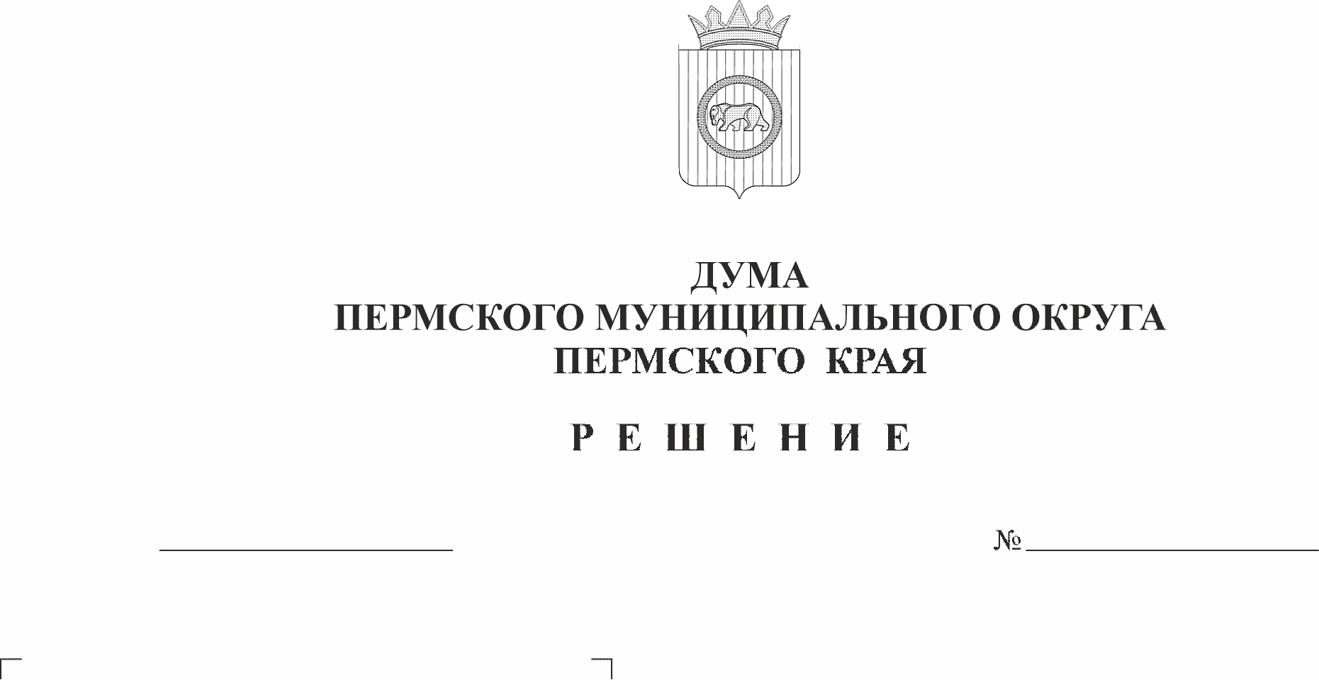
О внесении изменений в решение Думы Пермского муниципального округа Пермского края от 29 ноября 2022 г. № 55 «Об учреждении управления образования администрации Пермского муниципального округа Пермского края и утверждении Положения об управлении образования администрации Пермского муниципального округа Пермского края»
28.05.2026
509
В соответствии с пунктами 7.1, 13 части 1 статьи 16 Федерального закона от 06 октября 2003 г. № 131-ФЗ «Об общих принципах организации местного самоуправления в Российской Федерации», частью 7 статьи 13 Федерального закона от 20 марта 2025 г. № 33-ФЗ «Об общих принципах организации местного самоуправления в единой системе публичной власти», Уставом Пермского муниципального округа Пермского края
Дума Пермского муниципального округа Пермского края РЕШАЕТ:
1. Внести в решение Думы Пермского муниципального округа Пермского края от 29 ноября 2022 г. № 55 «Об учреждении управления образования администрации Пермского муниципального округа Пермского края и утверждении Положения об управлении образования администрации Пермского муниципального округа Пермского края» (в редакции решения Думы Пермского муниципального округа Пермского края от 19 декабря 2024 г. № 371) следующие изменения:
1.1. преамбулу изложить в следующей редакции:
«В соответствии с частью 7 статьи 13 Федерального закона от 20 марта 2025 г. № 33-ФЗ «Об общих принципах организации местного самоуправления в единой системе публичной власти», Уставом Пермского муниципального округа Пермского края, структурой администрации Пермского муниципального округа Пермского края, утвержденной решением Думы Пермского муниципального округа Пермского края от 29 ноября 2022 г. № 47,»;
1.2. в Положении об управлении образования администрации Пермского муниципального округа Пермского края:
1.2.1. в разделе 3:
1.2.1.1. в пункте 3.5:
1.2.1.1.1. подпункт 3.5.2 изложить в следующей редакции:
«3.5.2. осуществляет финансовое обеспечение реализации мероприятий по содержанию и ремонту зданий и сооружений муниципальных образовательных организаций, обустройству прилегающих к ним территорий, созданию безопасных условий нахождения детей и персонала в помещениях и на территории муниципальных образовательных организаций:
3.5.2.1. в пределах средств субсидии, предоставляемой образовательным организациям, на финансовое обеспечение выполнения ими муниципального задания;
3.5.2.2. за счет средств субсидии на иные цели, предоставляемой образовательным организациям, в случае если плановый размер бюджетных ассигнований по каждому объекту (мероприятию) не превышает трех миллионов рублей;»;
1.2.1.1.2. подпункты 3.5.2(1), 3.5.2(2) признать утратившими силу;
1.2.1.2. пункт 3.11 дополнить подпунктом 3.11.13(1) следующего содержания:
«3.11.13(1). организует проведение профилактических мероприятий по противодействию терроризму и экстремизму в подведомственных муниципальных учреждениях в пределах установленной компетенции;»;
1.2.2. подпункт 5.3.14 пункта 5.3 раздела 5 изложить в следующей редакции:
«5.3.14. назначает и освобождает от должности руководителей подведомственных муниципальных учреждений в соответствии с действующим законодательством;».
2. Поручить главе муниципального округа - главе администрации Пермского муниципального округа Пермского края О.Н. Андриановой осуществить действия по государственной регистрации изменений в Положение об управлении образования администрации Пермского муниципального округа Пермского края, утвержденное решением Думы Пермского муниципального округа Пермского края от 29 ноября 2022 г. № 55.
3. Опубликовать настоящее решение в бюллетене муниципального образования «Пермский муниципальный округ» и разместить на официальном сайте Пермского муниципального округа в информационно-телекоммуникационной сети «Интернет» (www.permokrug.ru).
4. Настоящее решение вступает в силу со дня его официального опубликования.

Председатель Думы
Пермского муниципального округа Д.В. Гордиенко

Глава муниципального округа –
глава администрации Пермского
муниципального округа О.Н. Андрианова

